Giải bài tập Đại Số lớp 12
Bài 5: Khảo sát sự biến thiên và vẽ đồ thị của hàm số
Hướng dẫn giải bài tập lớp 12 Bài 5: Khảo sát sự biến thiên và vẽ đồ thị của hàm số

Bài 1. (Trang 43 SGK Giải tích cơ bản)
Khảo sát sự biến thiên và vẽ đồ thị của các hàm số bậc ba sau:
a. y = 2 + 3x – x³
Hướng dẫn giải
TXĐ: R;
y’ = 3(1 – x²);
y’ = 0 ⇔ x = ± 1 .
- Bảng biến thiên:
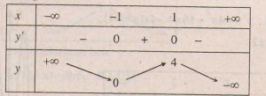
- Đồ thị
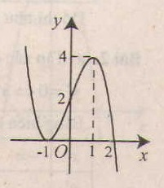
b. y = x³ + 4x² + 4x
Hướng dẫn giải
TXĐ: R;
y’ = 3x² + 8x + 4;
y’ = 0 ⇔ x= -2, x = -2/3
- Bảng biến thiên:
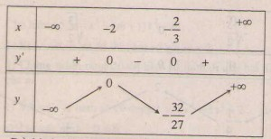
- Đồ thị:
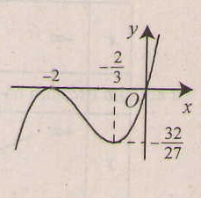
c. y = x³ + x²+ 9x ;
Hướng dẫn giải
TXĐ: R;
y’ = 3x² + 2x + 9 > 0, ∀x. Vậy hàm số luôn đồng biến, không có cực trị.
- Bảng biến thiên:
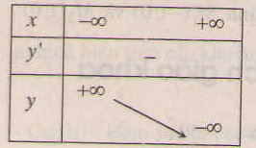
- Đồ thị:
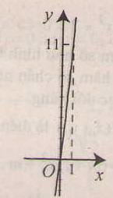
d. y = –2x³ + 5
Hướng dẫn giải
TXĐ: R;
y’ = -6x² ≤ 0, ∀x. Vậy hàm số luôn nghịch biến, không có cực trị.
- Bảng biến thiên:
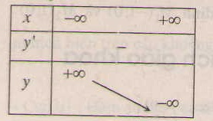
- Đồ thị:
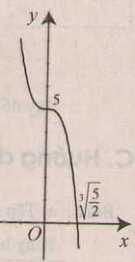
Bài 2. (Trang 43 SGK Giải tích cơ bản)
Khảo sát sự biến thiên và vẽ đồ thị của các hàm số bậc bốn sau:
a. y = -x⁴ + 8x² – 1
Hướng dẫn giải:
TXĐ: R;
y’ =-4x³ + 16x = -4x(x² – 4);
y’ = 0 ⇔ x = 0, x = ±2 .
- Bảng biến thiên:
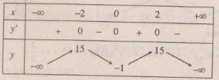
- Đồ thị:
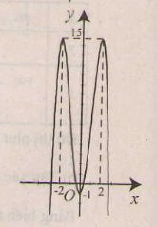
b. y = x⁴ – 2x² + 2 ;
Hướng dẫn giải:
TXĐ: R;
y’ =4x³ – 4x = 4x(x² – 1);
y’ = 0 ⇔ x = 0, x = ±1 .
- Bảng biến thiên:
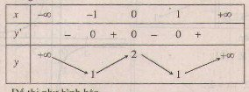
- Đồ thị:
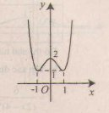
c. 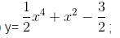
Hướng dẫn giải:
TXĐ: R;
y’ =2x³ + 2x = 2x(x² + 1); y’ = 0 ⇔ x = 0.
- Bảng biến thiên:
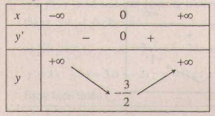
- Đồ thị:
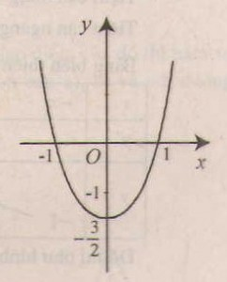
d. y = –2x² – x⁴ + 3
Hướng dẫn giải:
TXĐ: R;
y’ = -4x – 4x³ = -4x(1 + x²); y’ = 0 ⇔ x = 0.
- Bảng biến thiên:
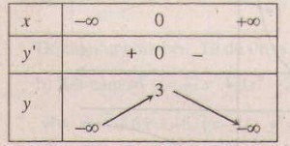
- Đồ thị:
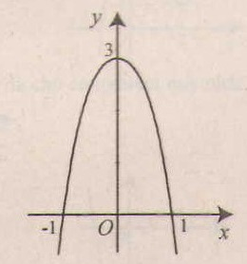
Bài 3. (Trang 43 SGK Giải tích cơ bản)
Khảo sát sự biến thiên và vẽ đồ thị của các hàm số phân thức:
a. 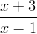
Hướng dẫn giải:
TXĐ: R\{1};
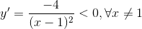
- Tiệm cận đứng : x = 1 . Tiệm cận ngang : y = 1.
- Bảng biến thiên:
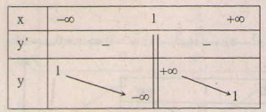
- Đồ thị:
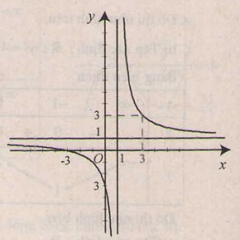
b. 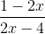
Hướng dẫn giải:
TXĐ: R\{2};
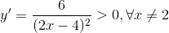
- Tiệm cận đứng : x = 2 . Tiệm cận ngang : y = -1.
- Bảng biến thiên:
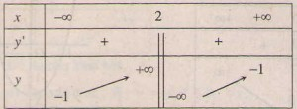
- Đồ thị:
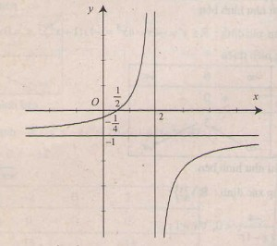
c. 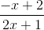
Hướng dẫn giải:
TXĐ: R\{-1/2};
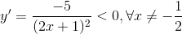
- Tiệm cận đứng : x = -1/2 . Tiệm cận ngang : y = -1/2.
- Bảng biến thiên:
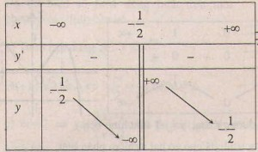
- Đồ thị:
